ОАО «Горынский комбинат строительных материалов»
225520 Брестская область, Столинский район, р.п. Речица, ул. Коммунистическая, 96,
приёмная – 8 (01655) 65561; отдел сбыта: тел/факс 8 (01655) 65-1-38, 65-1-95.
e-mail: gorksm@mail.ru –приёмная; sbgksm1@mail.ru – отдел сбыта; sngksm1@mail.ru – отдел снабжения.
ПРАЙС-ЛИСТ НА БЛОКИ КЕРАМИЧЕСКИЕ
ДЛЯ ФИЗИЧЕСКИХ ЛИЦ (ИНДИВИДУАЛЬНЫХ ПРЕДПРИНИМАТЕЛЕЙ)
Наименование | Образец | Марка  кирпича | Цена за нат. тыс. шт. с НДС, руб. | Цена за одну нат. шт., руб. | Цена за 1м³ с НДС, руб. | Цвет | Кол-во в поддоне, шт. | Удельная  эффект.  активных  естествен.  радионуклидов  Бк/кг | Теплопроводность  Вт (М*С)
Блок керамический поризованный пустотелый,  250х120х138  К=4,423; нат.шт.  в 1м³ - 116 нат.шт. | 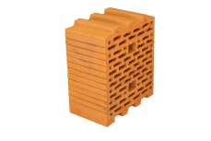 | М100 | 940,37 | 0,94 | 109,10 | Соломенно-желтый | 104 | 149+/-18  Соотв.  1 классу | 0,350
Блок керамический поризованный пустотелый,  250х120х188  К=6,026; нат.шт.  в 1м³ - 89 нат.шт. | 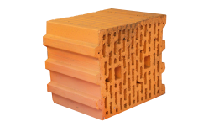 | М100 | 1282,03 | 1,28 | 109,10 | Соломенно-желтый | 76 | 149+/-18  Соотв.  1 классу | 0,350
Блок керамический поризованный пустотелый,  510х120х219  К=6,873; нат.шт.  в 1м³ - 34 нат.шт. | 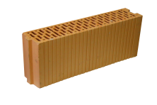 | М75 | 1392,60 | 1,39 | 103,91 | Соломенно-  желтый | 64 | 149+/-18  Соотв.  1 классу | 0,350
 |  | М100 | 1462,23 | 1,46 | 109,10
20 МАРТА 2020 г.
(ФРАНКО-СКЛАД)

Продажная стоимость одного поддона (1300х750 мм) – 8,40 руб.
(1030*1030мм) – 9 руб.60коп.
По всем вопросам набирайте в отдел сбыта 801655-65138, 801655-65195

